Szanowni Państwo,
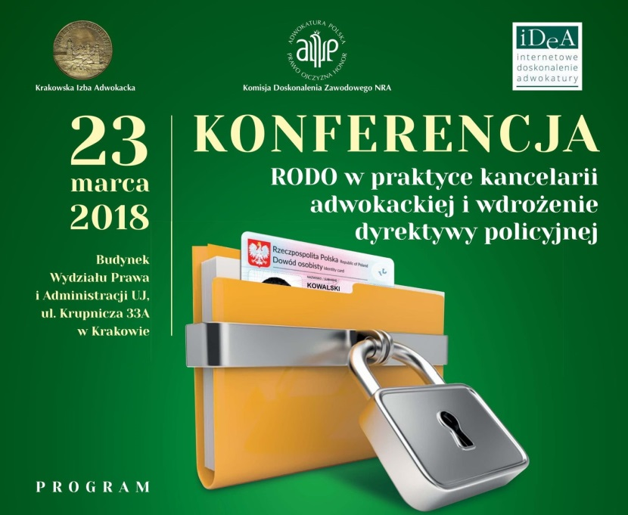
uprzejmie informujemy, że nagranie z konferencji pt. „RODO w praktyce kancelarii adwokackiej i wdrożenie dyrektywy policyjnej” dostępne jest nieodpłatnie na platformie szkoleniowej iDeA. Konferencję zorganizowano w związku z nadchodzącym rozpoczęciem stosowania rozporządzenia unijnego RODO.
panel 1 cz. 1
panel 1 cz. 2
panel 2

Równocześnie informujemy, iż na stronie https://adwokatura.krakow.pl/ znajduje się do pobrania w wersji elektronicznej specjalnie dla adwokatów „Przewodnik po RODO”. W przewodniku tym znajdziecie Państwo wzory wszystkich wymaganych Dyrektywą RODO dokumentów, jakie powinny być używane w kancelarii adwokackiej a w szczególności :

- POLITYKA BEZPIECZEŃSTWA INFORMACJI W KANCELARII
- REJESTR CZYNNOŚCI PRZETWARZANIA DANYCH OSOBOWYCH
- WZÓR UPOWAŻNIENIA DO PRZETWAŻANIA DANYCH OSOBOWYCH
- WZÓR OŚWIADCZENIA I ZOBOWIĄZANIA OSOBY PRZETWARZAJĄCEJ DANE OSOBOWE
- WZÓR ZGŁOSZENIA NARUSZENIA ZASAD OCHRONY DANYCH DO ORGANU NADZORCZEGO
- INSTRUKCJA ZARZĄDZANIA SYSTEMEM INFORMATYCZNYM W KANCELARII

Z poważaniem

adw. Paweł Gieras
Dziekan ORA w Krakowie

